**Основные правила поведения на воде для детей: памятка безопасности**

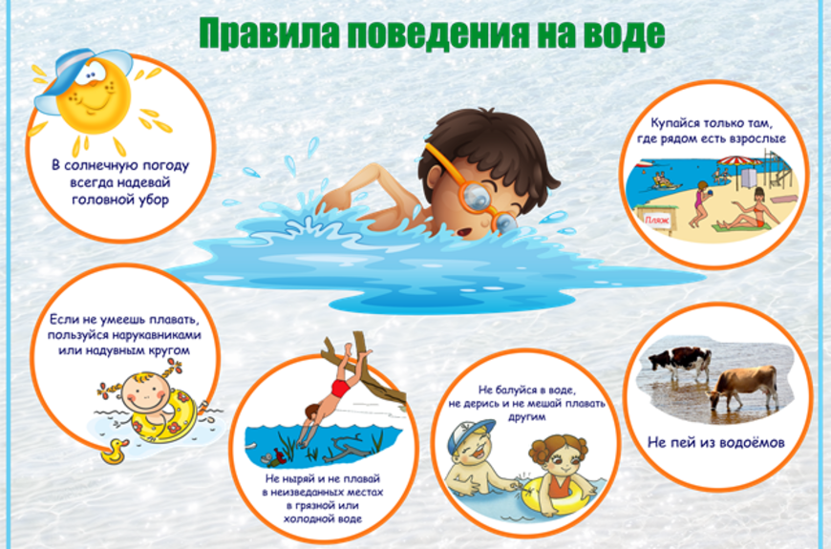

Каждый ребенок должен знать правила поведения на воде для детей, памятка, содержащая всю необходимую информацию, поможет в этом. Многие недооценивают важность соблюдения мер предосторожности и в конечном счете все заканчивается печально. Во время игры безопасность на воде в глазах детей имеет второстепенное значение. Ребенок может заиграться и не заметить глубины. При этом любая яма может стоить ему жизни.

**Очень важно соблюдать необходимые правила безопасности на воде как детям, так и взрослым. Основная цель родителей — научить ребенка адекватному поведению на речке, озере, море или в бассейне.**

**ПАМЯТКА ДЛЯ РОДИТЕЛЕЙ**

**Поведение ребенка должно соответствовать следующим необходимым правилам:**

* Не следует плавать в новом месте самостоятельно без сопровождения взрослого. Прежде чем заходить в воду, необходимо попросить одного из родителей обследовать дно.
* Нельзя хватать другого ребенка за ноги и тянуть на дно, даже в процессе игры.
* Не следует толкать других детей в воду. Это может привести к тому, что ребенок захлебнется или случайно попадет в яму и не сможет из нее выбраться.
* Нельзя прыгать в речку с обрывов или высокого берега. Такое падение может спровоцировать травму. К тому же, не следует заходить в воду, если дно слишком скользкое и присутствует большое количество камней и коряг.
* Даже при отличном умении плавать, ни в коем случае нельзя продвигаться дальше ограничительных буйков. Это важно знать всем без исключения как детям, так и их родителям.
* Если поблизости проплывает лодка или катер, то нельзя подплывать близко к судну.
* Не рекомендуется пренебрегать правилами по запрету для купания в определенных местах.
* Каждый родитель должен прочитать правила безопасности на воде для детей и ознакомить с ними своего ребенка. Если в определенном месте присутствует сильное течение, то следует объяснить, что плыть против него ни в коем случае нельзя. При этом рекомендуется находиться как можно ближе к берегу, что обезопасит от неприятных инцидентов и сохранит жизнь.
* Ребенок не должен купаться в речке при любых недомоганиях. Если у него повышена температура или появилась тошнота, то следует ограничить пребывание на солнце и не плавать.
* Детям запрещается купаться в холодной воде. Если температура менее 18°C, то от плавания следует воздержаться.
* Если внезапно во время купания свело мышцы на ногах, не следует впадать в панику. Таким образом, можно пойти ко дну. Рекомендуется плавно перевернуться на спину, расслабиться и грести руками в направлении берега. По возможности стоит растереть сведенные судорогой участки.